

**ШУМАРСКИ ФАКУЛТЕТ**

**КАТЕДРА ПРИМАРНЕ ПРЕРАДЕ ДРВЕТА**

**ЕЛАБОРАТ ИЗ**

**ФУРНИРА И СЛОЈЕВИТИХ ПЛОЧА**

**2020/21.**

**Студент: Оверио:**

**Сечени фурнир**

**Љуштени фурнир**

|  |  |  |  |  |  |  |  |
| --- | --- | --- | --- | --- | --- | --- | --- |
| UNIVERZITET U BEOGRADU | | |  | KATEDRA PRIMARNE PRERADE DRVETA | | | |
| ŠUMARSKI FAKULTET | | |  | FURNIRI I SLOJEVITE PLOČE | | | |
|  |  |  |  | ŠKOLSKA GODINA 2020/2021 | | | |
|  |  |  |  |  |  |  |  |
|  |  |  |  |  |  |  |  |
|  |  |  |  |  |  |  |  |
|  |  |  |  |  |  |  |  |
|  |  |  |  |  |  |  |  |
| Prezime i ime | | **Обреновић Дејан** | |  |  | Index br. | 2018/020017 |
|  |  |  |  |  |  |  |  |
|  |  |  |  |  |  |  |  |
|  |  |  |  |  |  |  |  |
| **Zadatak 1:** |  | Godišnje količine oblovine za preradu: | | | |  |  |
|  |  |  |  |  |  |  |  |
|  |  | -Hrast | Mh= | 11651 | (m3/god) |  |  |
|  |  | -Bukva | Mb= | 19877 | (m3/god) |  |  |
|  |  |  |  |  |  |  |  |
|  |  | Srednji prečnici trupaca | | |  |  |  |
|  |  |  |  |  |  |  |  |
|  |  | -Hrast | Dsh= | 44 | (cm) |  |  |
|  |  | -Bukva | Dsb= | 60 | (cm) |  |  |
|  |  |  |  |  |  |  |  |
| **Zadatak 2:** |  | Dimenzije fliča: | | h= | 28 | (cm) |  |
|  |  |  |  | b= | 36 | (cm) |  |
|  |  |  |  |  |  |  |  |
| **Zadatak 6:** |  | Pad prečnika | |  |  |  |  |
|  |  |  |  |  |  |  |  |
|  |  | -Hrast |  | -Pph= | 0,4 | (cm/m') |  |
|  |  | -Bukva |  | -Ppb= | 1,2 | (cm/m') |  |
|  |  |  |  |  |  |  |  |
| **Zadatak 9:** |  | Procenat od godišnje količine bukovine namenjen ljuštenju: | | | | |  |
|  |  |  |  |  |  |  |  |
|  |  | Plj= | 94 | (%) |  |  |  |
|  |  |  |  |  |  |  |  |
| **Napomena:** | Gore navedeni podaci su osnova za izradu oba dela elaborata. Ostali | | | | | |  |
|  | podaci biće dati na vežbama, dobiće se sopstvenim proračunom, ili | | | | | |  |
|  | će biti preuzeti iz literature. | | |  |  |  |  |
|  |  |  |  |  |  |  |  |
|  |  |  |  |  |  |  |  |
|  |  |  |  |  |  |  |  |
|  |  |  |  |  |  |  |  |
|  |  |  |  |  |  |  |  |
| Datum: |  |  |  |  |  | Podatke dao | |
| 18.02.2021. |  |  |  |  |  | dr Aleksandar Lovrić | |

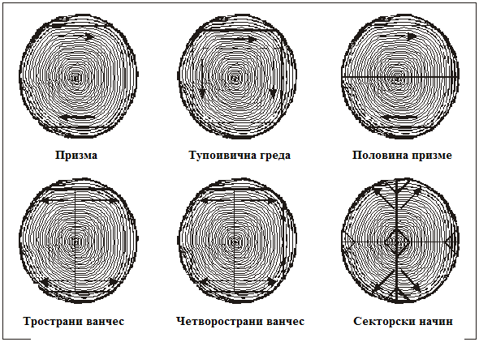

Слика 1. Облици фличева за прераду на класичним фурнирским ножевима



Слика 2.Облици флича из пиланског трупца

Задатак

Лист

1

1

УВОДНА ВЕЖБА



a) b) c)

Слика 3. Типови формирања струготине: a) Тракаста струготина са пукотинама;

b) Елементарна струготина; c) Откинута струготина



Слика 4. Однос ножа и притисне греде код сечења фурнира



Слика 5: Шематски приказ сила на ножу и притисној греди код љуштења фурнира

Задатак

Лист

1

2

УВОДНА ВЕЖБА

 

Фурнирска плоча Столарска плоча



Ламелирано дрво LVL плоча



Лигнофол плоча

Слика 6. Слојевити дрвни производи

Задатак

Лист

1

3

УВОДНА ВЕЖБА

Лист

 1

УВОДНА ВЕЖБА

4

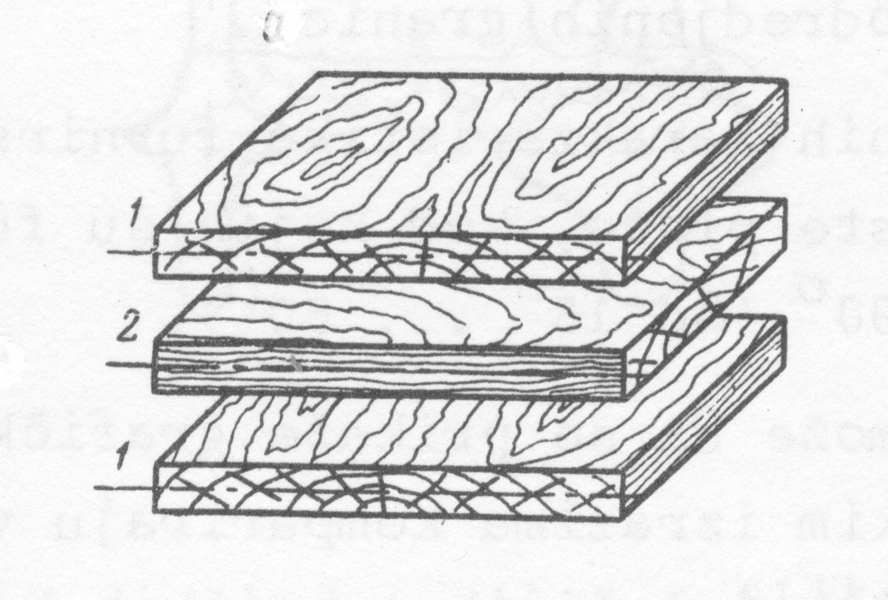

Слика 7. Правила конструкције фурнирских плоча

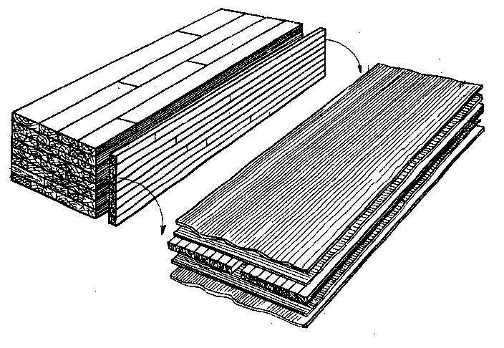

Слика 8. Блок систем за израду средњица за столарске плоче

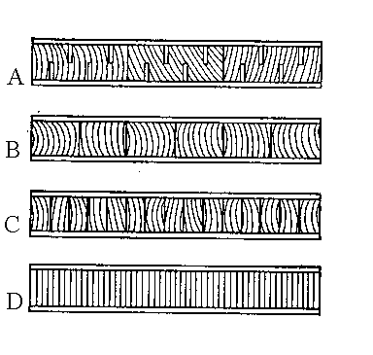

Слика 9. Начини израде средњица: A - средњица од нарезаних дасака, B - средњица од летава, С - средњица од летвица, D – средњица од фурнира

Датум Цртао Датум Оверио

**Задатак**

Пројектовати стовариште обловине намењено чувању и класирању тромесечне залихе сировине за сечени и љуштени фурнир. Један део обловине намењен љуштењу (залихе за месец дана) чува се у базенима потапањем. Однос ширине и дужине стоваришта треба да буде приближно 1:2.

* **Основни параметри**
* број радих дана n=260
* годишња количина обловине за сечење Mh = Ms = 11651 m3
* годишња количина обловине за љуштење Mh = Mlj = 19877 m3
* проценат годишње количине буковине намењене љуштењу Plj = 94 %
* висина сложаја H = 5…6 m (скок од 0,5 m)

h = 4…5 m (скок од 0,5 m)

* дужина сложаја L = Ltr, код сеченог фурнира 4 m, код љуштеног 5 m угао нагиба α = 50°; β = 40°
* ширина сложаја Bs = 30…50 m (скок од 2 m)
* распон крана R = Bs + 2·1
* коефицијент запуњености храст – k = 0,7

буква (d = 25…30 m) – k = 0.65

(d = 30…40 m) – k = 0.7

**(d > 40 m) – k = 0.75**

* **Основни параметри – прорачун базена**
* дубина базена hbaz = 3; 3,5; 4 m
* дужина базена Lbaz = Ltr + 2 · 0.5
* ширина базена једнака је ширини сложаја Bbaz = Bs

Задатак

Лист

2

1

ПРОРАЧУН СТОВАРИШТА ОБЛОВИНЕ

**Прорачун**

* **Годишња количина трупаца за сечење и љуштење**

Храст

- коригована количина трупаца за сечење

- коригована количина трупаца за љуштење

– почетна количина дрвета за сечење

– почетна количина обловине за љуштење

– проценат годишње количине буковине намењен љуштењу

Храст

* **Тромесечна залиха трупаца за сечење и љуштење**

Храст

– тромесечна залиха трупацаа за сечење

- тромесечна залиха трупаца за љуштење

- коригована количина трупаца за сечење

- коригована количина трупаца за љуштење

Храст

Задатак

Лист

2

2

ПРОРАЧУН СТОВАРИШТА ОБЛОВИНЕ

Буква

Буква

Буква

Буква

* **Количина трупаца за љуштење која се чува у базенима**

– количина трупаца за љуштење која се чува у базенима

– тромесечна залиха трупаца за љуштење

* **Количина трупаца за љуштење која се чува у сложајевима**

- количина трупаца за љуштење која се чува у сложајевима

– тромесечна залиха трупаца за љуштење

* **Геометријаска запремина сложаја**

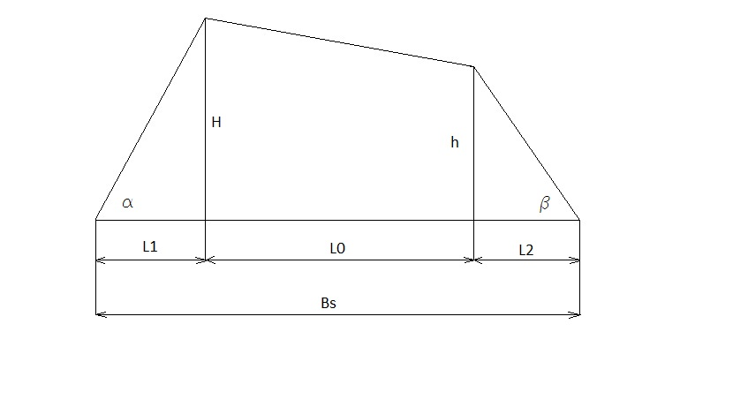

Задатак

Лист

2

3

ПРОРАЧУН СТОВАРИШТА ОБЛОВИНЕ

– геометријска запремина сложаја

Храст Буква

4

* **Стварна запремина сложаја**

– стварна запремина сложаја

– геометријска запремина сложаја

– коефицијент запуњености сложаја

Храст

* **Потребан број сложајева**

Храст

- potreban broj složajeva trupaca za sečeni furnir

- potreban broj složajeva trupaca za ljušteni furnir

- tromesečnazalihatrupacazasečenje

- tromesečnazalihatrupacazaljuštenje

- stvarna zapremina složaja trupaca za sečeni furnir

- stvarna zapremina složaja trupaca za ljušteni furnir

Задатак

Лист

2

4

ПРОРАЧУН СТОВАРИШТА ОБЛОВИНЕ

Буква

Буква

Храст

ком

ком

* **Прорачун базена**
* **Геометријска запремина базена**

– геометријска запремина базена

– ширина базена

– дужина базена

– дубина базена

* **Стварна запремина базена**

– стварна запремина базена

– геометријска запремина базена

– коефицијент запуњености сложаја

* **Потребан број базена**

– потребан број базена

– количина трупаца за љуштење која се *чува у базенима*

– стварна запремина базена

Задатак

Лист

2

5

ПРОРАЧУН СТОВАРИШТА ОБЛОВИНЕ

Буква

ком

Лист

ПРОРАЧУН СТОВАРИШТА ОБЛОВИНЕ

6

2

Задатак

Оверио

Датум

Радио

Датум

ком

* **Ширина стоваришта**

– ширина стоваришта

– ширина сложаја

* **Дужина стоваришта**

– дужина стоваришта

– број сложајева трупаца за сечени фурнир

– дужина трупаца за сечени фурнир

– број трупаца за љуштени фурнир

– дужина трупаца за љуштени фурнир

– потребан број базена

– дужина базена

А – ЗАДАТАК

Израчинати време потребно да се у центру призме задатог пресека постигне жељена температура.

В – ОСНОВНИ ПАРАМЕТРИ

* Пресек храстове призме b = 36 cm ; h = 28 cm
* Густина храстовине
* Влажност дрвета у сировом стању V = 80 %
* Температура засићене водене паре = 85
* Почетна температура дрвета = 5
* Жељена температура у дрвету призме t = 68
* Запреминско бубрење храстовине = 14%

С – ПРОРАЧУН

* **Топлотна проводност дрвета на t = 27 ᵒC и**

= (0,168 + 0,22) 1,163

= (0,168 0,683 + 0,22) 1,163 = 0,159

* **Топлотна проводност дрвета код одређене влажности дрвета**

- корекција влажности за топлотну проводност дрвета

- топлотна проводност дрвета

- жељена влажност дрвета

- стварна влажност дрвета

Задатак

Лист

3

1

ПРОРАЧУН ВРЕМЕНА ЗАГРЕВАЊА ФЛИЧА ПО МЕТОДИ KOLLMAN

* **Топлотна проводност дрвета код одређене температуре**

- корекција температуре за топлотну проводност дрвета

- корекција влажности за топлотну проводност дрвета

- густина дрвета у апсолутно сувом стању

- корекциона температура

- жељена температура дрвета

* **Масена специфична топлота дрвета за одређен садржај влаге**

– влажност дрвета у децималном облику

* **Одређивање густине дрвета у сировом стању влажности**

– густина дрвета при некој одређеној влажности

– густина дрввета у апсолутно сувем стању влажности

– апсолутна влажност дрвета

– запреминско бубрење дрвета

Задатак

Zadatak

Лист

List

3

3

2

2

ПРОРАЧУН ВРЕМЕНА ЗАГРЕВАЊА ФЛИЧА ПО МЕТОДИ KOLLMAN

PPRORAČUN VREMENA ZAGREVANJA FLIČA PO METODI KOLLMANN

Задатак 3

ПРОРAЧУН ВРЕМЕНА ЗАГРЕВАЊА ФЛИЧА ПО МЕТОДИ

KOLLMAN Лист 3

* **Константе топлотне проводности**
* **Време загревања флича**

– време загревања флича

– жељена температура у центру призме

– температура засићене водене паре

– почетна температур дрвета

– константа топлотне проводности дрвета у радијалном правцу

- константа топлотне проводности дрвета у тангенцијлном правцу

– ширин флича

– висина флича

= 20 h , 58,2 min

Датум Радио Датум Оверио